**Задание 5.2** Определить степень загрязнения воздуха посредством изучения снежного покрова и атмосферных осадков в микрорайоне учреждения образования

Дата выполнения: февраль – апрель 2021

Целевая группа: 8 «Б» класс

Количество участников: 10

Список участников:

1 Боченкова Милана

2 Буевич Дмитрий

3 Волотько Александр

4 Гаранина Анастасия

5 Грак Алина

6 Джаноян Алёна

7 Лапатинский Константин

8 Максымив Денис

9 Ходатович Александр

10 Цыбульская Владислава

**Этапы выполнения заданий и результаты:**

Целевая группа занималась изучением атмосферных осадков в виде дождя и снега.

Косвенным показателем уровня загрязнения атмосферного воздуха могут служить данные о химическом составе атмосферных осадков. Эти данные характеризуют загрязнение слоя атмосферы, в которой образуются облака, происходит газовый обмен и из которого выпадают осадки.

**Определение места и продолжительности отбора проб**

Отбор проб атмосферных осадков производили на пришкольной территории, в месте, представляющем собой открытую ровной площадку, удаленную от деревьев, зданий, линий электропередачи, локальных источников загрязнения атмосферного воздуха. Для того чтобы проба не была загрязнена почвой во время ливня и снегопада, ёмкость для отбора проб атмосферных осадков установили на высоте 1 м от поверхности земли. Продолжительность отбора проб составляла 24 часа. Пробы отбирали в одно и то же время – 09:00 ч.

**Основное оборудование и вспомогательные материалы**

В условиях отсутствия профессионального оборудования – осадкосборника - отбор проб дождевой воды производили в сборную ёмкость диаметром в 25 см через полиэтиленовую воронку с надетым на горловину защитным приспособлением, препятствующим попаданию сухих атмосферных выпадений. Для отбора проб твердых осадков (снег) в холодный период года применяли пластмассовую ванночку диаметром 30  см и высотой 40 см.

Фото 4 –

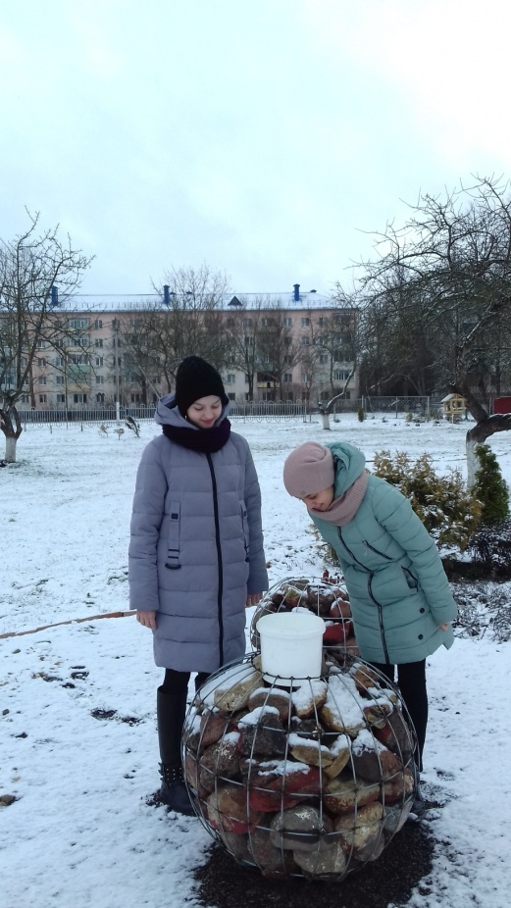 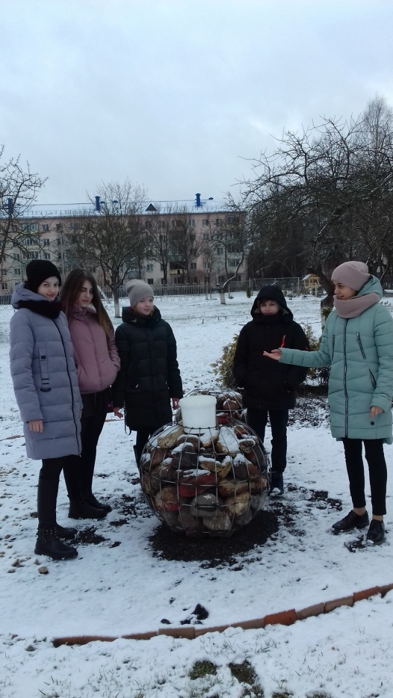

**Отбор проб атмосферных осадков**

Процедура отбора проб, проводимая нами, состояла из следующих шагов:

* взяли сборный сосуд, необходимый для переливания пробы осадков;
* заменили сборный сосуд осадкосборника;
* занесли сборный сосуд внутрь помещения, в химический кабинет школы;
* измерили объем осадков градуированным цилиндром;
* пробу твердых осадков (снега) предварительно растопили при комнатной температуре в закрытой крышкой ёмкости; производили измерение объема полученной жидкости после таяния;
* профильтровали пробу;
* отлили необходимый объем пробы для измерения водородного показателя в специальные стаканчики;
* произвели измерения;
* ополоснули сборный сосуд дистиллированной водой и поместили его вверх дном в чистое место для сушки; промыли проточной водой и ополоснули дистиллированной водой градуированный цилиндр, который использовались для измерения объема пробы;
* заполнили журнал отбора проб.

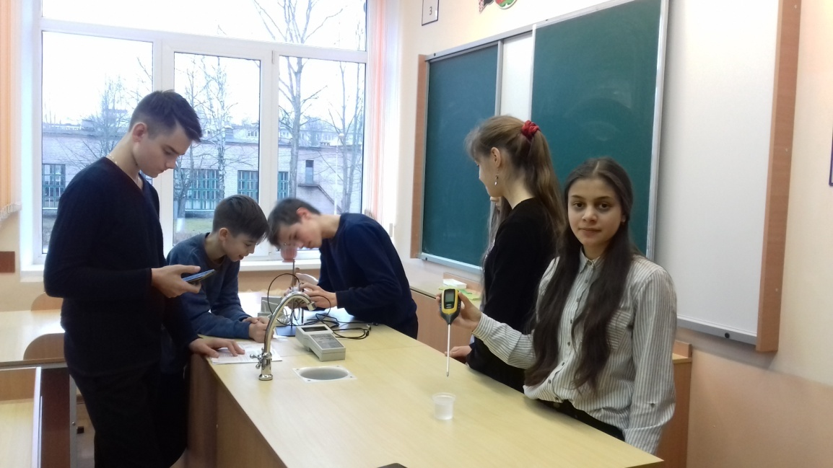

**Определение водородного показателя (рН)**

Химический состав проб атмосферных осадков изменяется со временем в результате химических, физических или биологических процессов. В связи с этим производили измерение водородного показателя рН после отбора проб атмосферных осадков не позднее 2 часов.

Для измерения величины рН в пробах атмосферных осадков и снежного покрова используют потенциометрический метод с применением соответствующего прибора – рН-метра. рН-метры бывают портативного или стационарного типа. Водородный показатель (рН) измеряется в так называемых единицах рН.

**Средства измерений, вспомогательные устройства, материалы, растворы**

При выполнении измерений применяют следующие средства измерений, вспомогательные устройства, реактивы и материалы:

* рН-метр с погрешностью измерений не более 0,05 рН;
* комбинированный стеклянный рН-электрод;
* колбы мерные вместимостью 1000 см3;
* магнитная мешалка и перемешивающий стержень с тефлоновым покрытием;
* стаканы химические полимерные вместимостью 50 см3;
* воронка лабораторная диаметром 75 мм;
* промывалка;
* сосуды полипропиленовые для хранения растворов и проб вместимостью 0,5-1,0 дм3 и 50-100 см3;
* фильтры обеззоленные «белая, красная, синяя лента»;
* стандарт-титры для приготовления образцовых буферных растворов:

- буферный раствор гидрофталат калия с величиной рН = 4,01 при температуре 25ºС;

- буферный раствор дигидрофосфат калия и гидрофосфат натрия с величиной рН = 6,86 при температуре 25ºС;

- буферный раствор тетраборат натрия 10-водный с величиной рН = 9,18 при температуре 25ºС;

* вода бидистиллированная;
* электролиты для хранения электродов и их чистки (следует использовать растворы электролитов, рекомендованные производителем).

При подготовке к выполнению измерений проводили следующие работы:

* подготовка посуды;
* приготовление растворов;
* подготовка рН-метра, электродов и их калибровка.

**Выполнение измерения величины рН**

* тщательно промыли химический полимерный стакан вместимостью 50 см3 бидистиллированной водой и ополоснули небольшим количеством анализируемой пробы;
* наполнили стакан анализируемой пробой и опустили в него перемешивающий стержень с тефлоновым покрытием;
* поставили стакан с анализируемой пробой на магнитную мешалку;
* тщательно ополоснули электрод и температурный датчик (щуп) бидистиллированной водой и небольшим количеством исследуемых осадков;
* погрузили одновременно электрод и температурный датчик (щуп) в стакан с анализируемой пробой примерно на 4 см;
* включили электромагнитную мешалку, но не на полные обороты (перемешивание пробы необходимо для того, чтобы измерение было подлинным для целой пробы, а не только для той части, где расположен электрод);

записали показания прибора через 1-2 минуты (после установления постоянного значения);

* повторили измерения через 3-5 минут;
* тщательно ополоснули электрод и температурный датчик (щуп) дистиллированной водой и удалили остатки воды фильтровальной бумагой;
* выключили рН-метр;
* электрод поместили в раствор электролита.

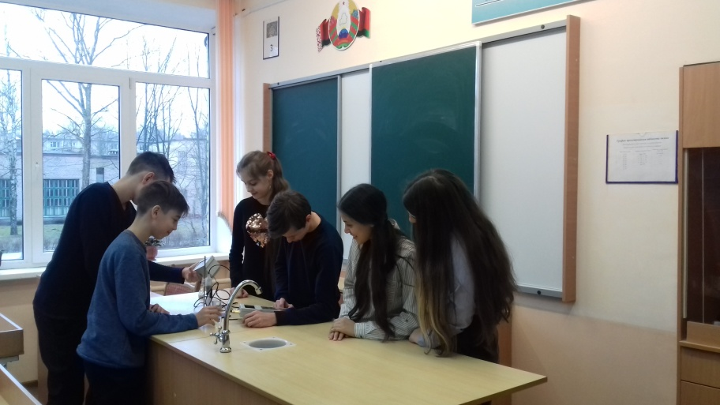 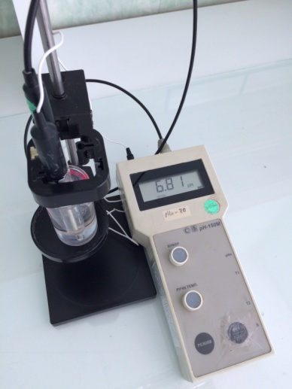

Результаты измерений pH в суточных пробах атмосферных осадков представлены в таблице 1.

|  |  |  |  |  |  |  |  |  |
| --- | --- | --- | --- | --- | --- | --- | --- | --- |
| №  пробы | Дата | Место отбора пробы | Вид осадков | Объем пробы, мл | I измере-ние | II  измере-  ние | Среднее значение | Приме-чание |
| 1 | 04.02. 2020 | пришкольный парк | снег | 100 мл | 6,80 | 6,80 | 6,80 | Осадки содержат твердые частицы черного цвета (сажа) |
| 2 | 10.03.2020 | пришкольный парк | дождь | 50 мл | 6,78 | 6,80 | 6,79 |  |
| 3 | 10.04.2020 | пришкольный парк | дождь | 50 мл | 6,81 | 6,79 | 6,80 |  |

Таблица 1.

**Анализ полученных результатов**

Полученные в результате измерений данные были нами интерпретированы, т.е. мы сравнили их с Нормативами качества атмосферного воздуха, утвержденными Министерством здравоохранения Республики Беларусь по согласованию с Министерством природных ресурсов и охраны окружающей среды Республики Беларусь, иными государственными органами в соответствии с законодательством Республики Беларусь.

Согласно литературным источникам по величине рН атмосферные осадки, в том числе и снежный покров, подразделяются на 4 группы:

рН ≤ 4,0 – кислые;

4,0 < рН < 5,0 – слабокислые;

5,0 < рН < 7,0 – нейтральные;

рН >7,0 – слабощелочные.

Полученные в результате исследования данные позволяют сделать следующий **вывод:** пробы атмосферных осадков в виде снега и дождя, собранные на пришкольной территории, по pH показателю относятся к нейтральным. Твердые частицы – результат выброса в атмосферу продуктов сгорания топлива Лукомльской ГРЭС (при сжигании мазута образуются мазутная зола и сажа).